西南财经大学后勤专用工作服采购项目询价公告
项目编号:XJ202406
西南财经大学通过市场询价方式采购后勤专用工作服，欢迎符合资质要求并能提供相应设备及服务的供应商参加报价。
一、采购项目说明及技术要求
本项目最高限价44.71万元，单价限价见项目要求。
二、供应商资格要求
1、具备独立法人资格，具有完成项目的技术能力和良好的信誉。
2、供应商不得是列入失信被执行人和重大税收违法案件当事人。
三、报价人须提供的资料
1、报价表：需按附件格式填报。
2、企业提供统一社会信用代码的营业执照；事业单位提供法人证书、组织机构代码证。
3、法定代表人身份证明书及身份证复印件，如有委托，请附上法定代表人授权委托书、委托代理人身份证复印件。
4、质量保证、售后服务承诺条款。
5、企业及服务团队简介。
6、公司联系人、电话、电子邮箱、地址等。
7、报价人认为需要提供的其他资料。
特别说明：采购人将严格审查成交单位的资质，审查范围包括报价文件中所有资质的原件。
- 项目背景
为规范统一后勤员工着装统一，更好地为师生开展服务工作，需采购员工工作服一批。
五、项目要求
1、产品技术要求（图片可见附件原件）：
序号 | 名称 | 技术指标 | 采购数量（套/件） | 单价限价（元） | 参考示例图
1 | 物管-保洁员冬装 | 长袖上衣+裤子  面料：棉80%涤20%  克重：280-300克/米  幅宽：150厘米 | 160 | 180 | 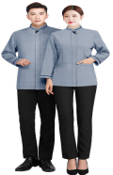
2 | 物管-绿化工夏装 | 短袖上衣+裤子  面料：棉100%  规格：20*16 128*60  幅宽：150厘米 | 50 | 200 | 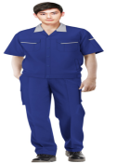
3 | 物管-绿化工冬装 | 长袖上衣+裤子  面料：棉100%  规格：20*16 128*60  幅宽：150厘米 | 68 | 230 | 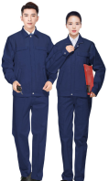
4 | 物管-值班员夏装 | 衬衫+裤子  衬衫面料：棉100%成衣免烫  纱支：120S*120S（经/纬双纱）  夏裤面料：羊毛50%涤50%  门幅：86/2*54/1  克重：275克/米 | 22 | 260 | 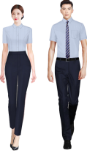
5 | 物管-值班员秋装 | 西服外套+裤子+衬衣  西服外套+裤子面料：羊毛50%涤50%  纱支：100/2*100/2（经/纬双纱）  克重：270克  衬衫面料：棉100%＋成衣免烫  纱支：120S*120S（经/纬双纱） | 22 | 500 | 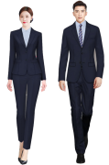
6 | 物管-值班员冬装 | 大衣  面料：羊绒30%毛涤70%  幅宽：150厘米  克重：650克/米 | 13 | 585 | 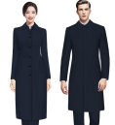
7 | 物管-T恤 | T恤  面料：60%棉 30%铜氨冰丝10%氨纶 | 182 | 85 | 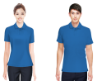
8 | 物管-短袖衬衣 | 短袖衬衣  衬衫面料：棉100%＋成衣免烫  纱支：120S/2*120S/2（经/纬双纱） | 91 | 125 | 
9 | 接待-保洁夏装（女） | 短袖衬衣+裤子  短袖衬衣面料： 65%棉35%聚酯纤维  纱支：75D*40S  幅宽：145cm  裤子规格：100FDY*70POY  克重：360-380g/m | 18 | 120 | 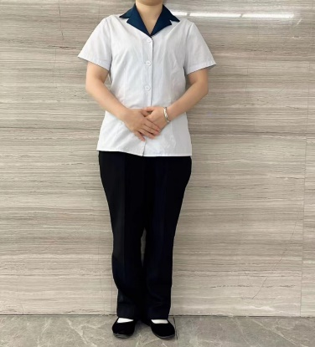
10 | 接待-保洁秋装 | 长袖衬衣+裤子  面料：100%涤纶；幅宽：145cm | 18 | 130 | 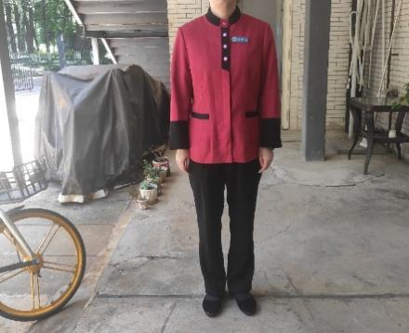
11 | 接待-男式秋装 | 黑色西服+裤子+长袖白色衬衣  长袖衬衣面料：85%棉15%涤纶；  纱支：80S/2*80S/2  西服、裤子成分：T/R80/20  纱支：(25S/1+30S/1)*32S/1克重：420g | 2 | 500 | 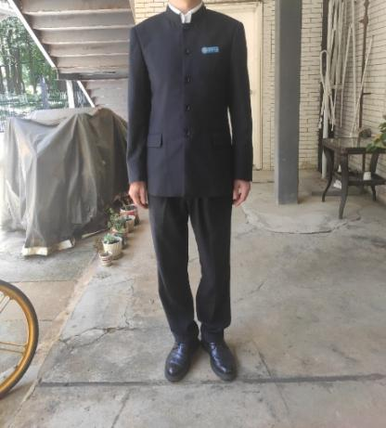
12 | 学管-门卫衬衣（长袖） | 蓝色长袖衬衣  面料：65%棉，35%聚酯纤维 | 200 | 80 | 
13 | 学管-门卫衬衣（短袖） | 蓝色短袖衬衣  面料：65%棉，35%聚酯纤维 | 200 | 75 | 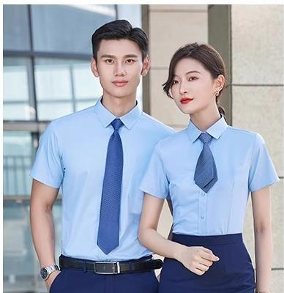
14 | 学管-门卫春秋装（女） | 灰色外套+裤子  款式：两粒扣戗驳领，斜开口一字袋，下裤松紧腰，直筒裤  面料：38%羊毛，62%聚酯纤维320g；里料：100%聚酯纤维 | 89 | 460 | 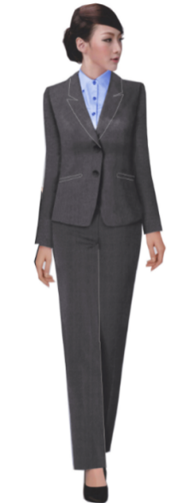
15 | 学管-门卫春秋装（男） | 灰色外套+裤子  款式：两粒扣平驳领，  面料：38%羊毛，62%聚酯纤维320g；里料：100%聚酯纤维 | 5 | 460 | 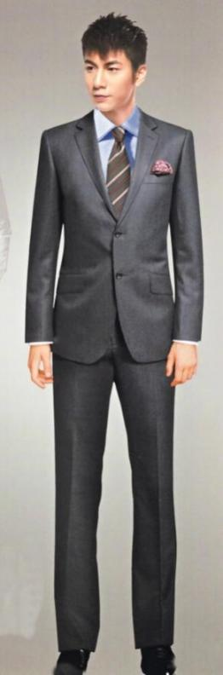
16 | 学管-设施设备维修春秋装（长袖） | 灰色挂里夹克+裤子  面料：涤棉纱卡，60%棉，40%涤 | 6 | 200 | 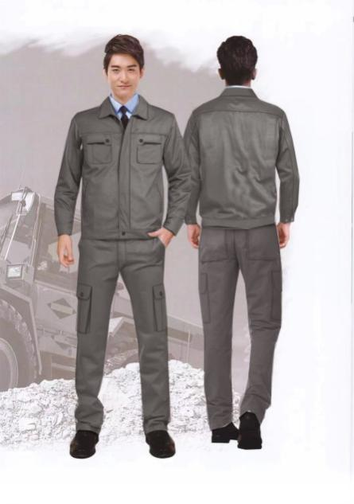
17 | 学管-设施设备维修春秋装（短袖） | 灰色短袖夹克+裤子  面料：纯棉高密斜100%棉 | 12 | 160 | 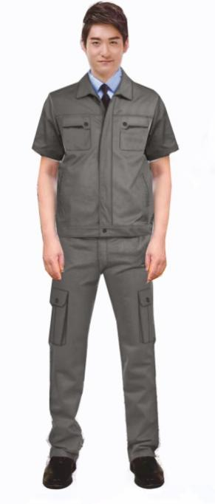
18 | 学管-短袖T恤 | 浅蓝色短袖T恤  面料：72.3%棉27.7%冰丝纤维200g | 12 | 80 | 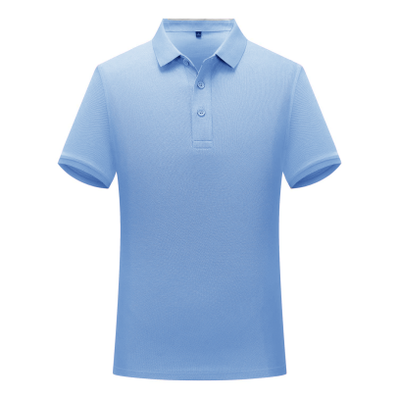
19 | 学管-女士大衣 | 红色大衣  款式：平驳领双排两粒扣  材质：双面30%羊绒720g；  里料：单面羽纱，100%聚酯纤维 | 89 | 550 | 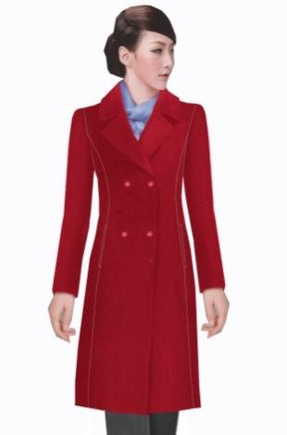
20 | 学管-女士羽绒内胆 | 红色羽绒内胆  充绒量90克：95%白鸭绒 | 89 | 110 | 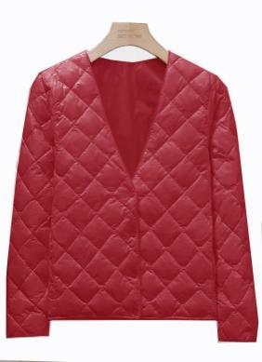
21 | 学管-男士大衣 | 灰色大衣  款式：平驳领单排3扣  材质：双面30%羊绒720g；  里料：单面羽纱，100%聚酯纤维 | 11 | 550 | 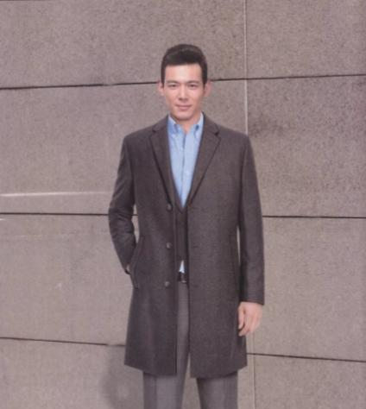
22 | 学管-男士羽绒内胆 | 灰色羽绒内胆  充绒量90克：95%白鸭绒 | 11 | 110 | 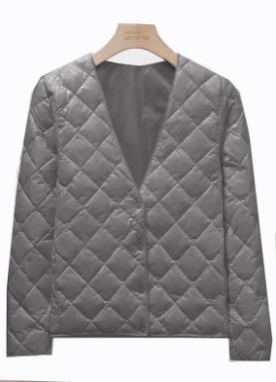
23 | 饮食-食堂售卖间服装夏装（男女同款） | 白色单上衣  材质：80%棉15%聚酯纤维5%桑蚕丝  可参考图片款式深化设计 | 410 | 60 | 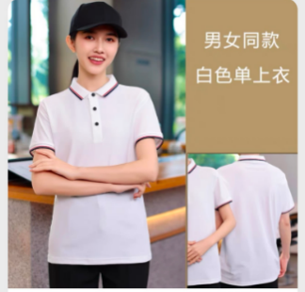
24 | 饮食-食堂售卖间服装冬装（男） | 灰色男长袖  材质：66%醋酸30%竹纤维4%氨纶  可参考图片款式深化设计 | 140 | 80 | 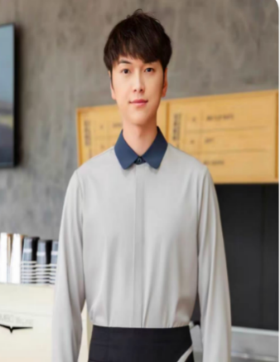
25 | 饮食-食堂售卖间服装冬装（女） | 灰色女长袖  材质：66%醋酸30%竹纤维4%氨纶 | 270 | 80 | 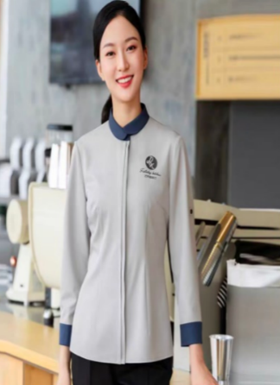
26 | 饮食-食堂/餐厅后厨操作服装夏装（男女同款） | 白色短袖单上衣  材质：80%棉20%聚对苯 | 534 | 70 | 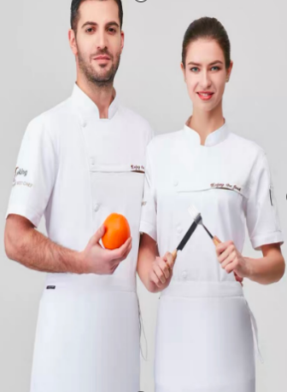
27 | 饮食-食堂/餐厅后厨操作服装冬装（男女同款） | 白色长袖单上衣  材质：80%棉20%聚对苯 | 534 | 80 | 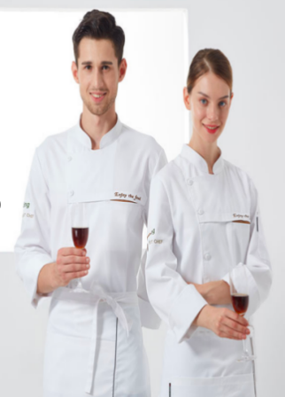
28 | 饮食-食堂/餐厅保洁服装夏装（男） | 深绿色男士短袖上衣  材质：73%涤纶21%棉6%氨纶  门幅：150cm  克重：260g/m | 16 | 100 | 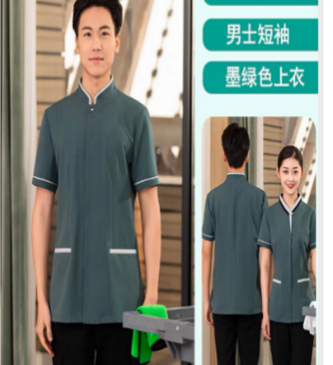
29 | 饮食-食堂/餐厅保洁服装冬装（男） | 墨绿色男士长袖上衣  材质：92%涤纶8%氨纶  门幅：150cm高牢度  克重：375g/m | 16 | 100 | 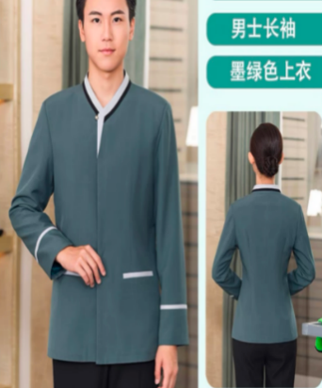
30 | 饮食-食堂/餐厅保洁服装夏装（女） | 深绿色女士短袖上衣  材质：73%涤纶21%棉6%氨纶  门幅：150cm  克重：260g/m | 90 | 100 | 
31 | 饮食-食堂/餐厅保洁服装冬装（女） | 墨绿色女士长袖上衣  材质：92%涤纶8%氨纶  门幅：150cm高牢度  克重：375g/m | 90 | 100 | 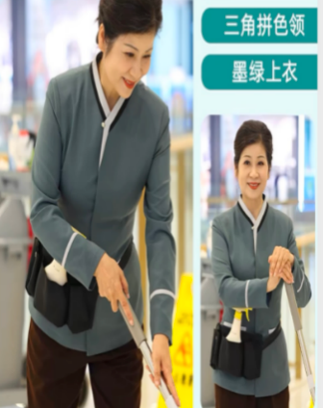
32 | 饮食-食堂/餐厅凉菜间服装夏装（男女同款） | 灰色短袖单上衣  材质：80%棉20%聚对苯 | 40 | 70 | 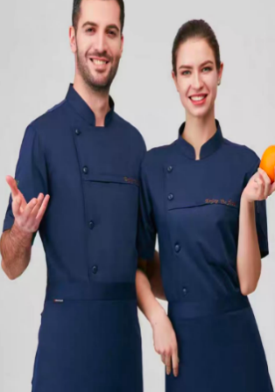
33 | 饮食-食堂/餐厅凉菜间服装冬装（男女同款） | 灰色长袖单上衣  材质：80%棉20%聚对苯 | 40 | 80 | 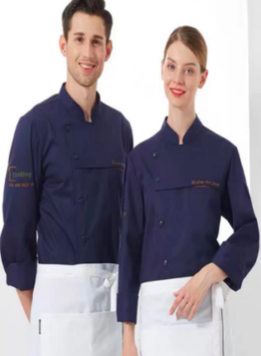
34 | 饮食-食堂管理人员服装夏装（男） | 白色短袖男衬衫  材质：100%液氨+免烫  纱支：120S/2*120S/2 | 2 | 145 | 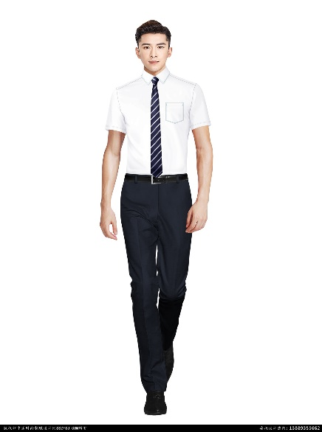
35 | 饮食-食堂管理人员服装冬装（男） | 黑色西服+白色长袖衬衫+黑色西裤  材质：80%毛料20%涤纶  纱支：100/2*100/2  克重：310g/m | 2 | 820 | 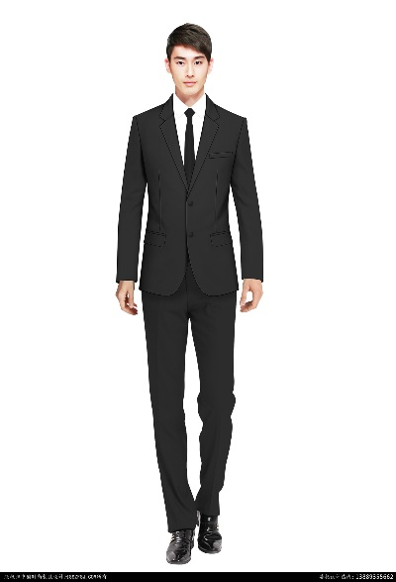
36 | 饮食-食堂管理人员服装夏装（女） | 白色短袖女衬衫  材质：100%液氨+免烫  纱支：120S/2*120S/2 | 8 | 145
37 | 饮食-食堂管理人员服装冬装（女） | 黑色西服+白色长袖衬衫+黑色西裤  材质：80%毛料20%涤纶  纱支：100/2*100/2  克重：310g/m | 8 | 820
38 | 饮食-集中加工中心服装夏装（男女同款） | 蓝色短袖单上衣  材质：涤纶/棉  纱支：32*32 130*70 | 16 | 80 | 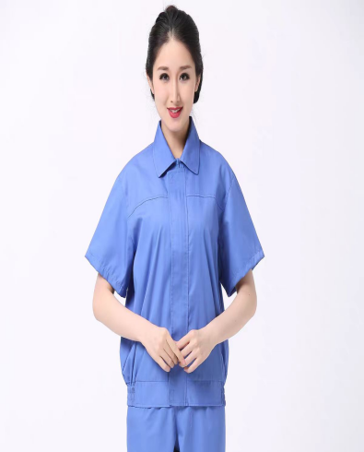
39 | 饮食-集中加工中心服装冬装（男女同款） | 蓝色长袖单上衣  材质：100%棉  纱支：20*16 128*60 | 16 | 85 | 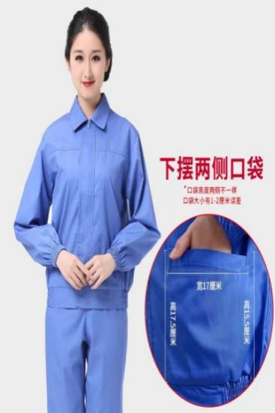
40 | 饮食-食堂管理人员服装冬装（男） | 藏蓝色大衣  材质：30%羊绒70%羊毛  幅宽：150cm  克重：820-850g/m | 10 | 720 | 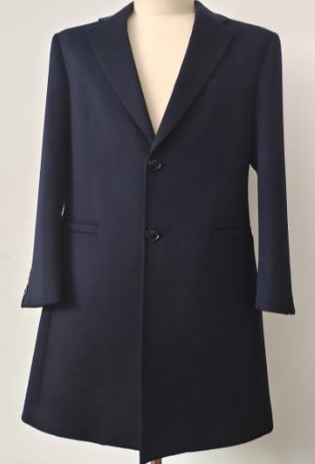
41 | 饮食-食堂管理人员服装冬装（女） | 藏蓝色大衣  材质：30%羊绒70%羊毛  幅宽：150cm  克重：820-850g/m | 11 | 680 | 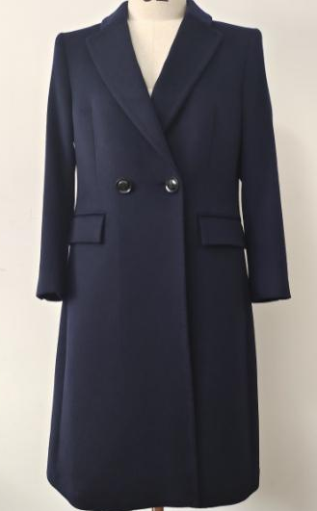
注：按项目清单提供对应的详细技术参数要求，本次采购需求描述中规格、型号、尺寸、重量及示例图均为参考 ，允许细微偏差，投标人可提供同等档次或更高档次产品，并提供相应技术参数证明其符合采购需求。
2、其他要求（单独提交承诺函）:
（1）以上报价均涉及到单价限价，报价人响应报价不得超过单价报价，总价不得超过本项目预算价格。所有报价均为包干价，所报费用包含辅料、制作、人工、运输等。需送货到用户单位指定地点。
（2）须上门量尺寸定制，经甲方最终确认面料、款式后方可进行生产。需根据甲方要求，分批送货到西南财经大学柳林校区、光华校区，具体位置以甲方通知为准。所有批次货物的运输、装卸事宜由乙方自行负责，视卸货到甲方指定区域为送货完成。
（3）质保期要求：交货验收之日起24个月内。因质量问题（衣服破损、洗后严重脱色、尺码与定制的尺寸不符等），商家需无条件免费退换。如货物经 3 次更换仍不能达到文件约定的质量标准，视作供应商未能按时交货，采购人有权退货并追究供应商的违约责任。
3、样品要求：
（1）须提供41款服装面料样品（按照产品序号对面料进行编号），并提供以下款式成品样衣：3、物管-绿化工冬装，21、学管-男士大衣，23、饮食-食堂售卖间服装夏装（男女同款），25、饮食-食堂售卖间服装冬装（女），37、饮食-食堂管理人员服装冬装（女），所提供样品不能有任何无关标识，有任意供应商或生产商标识的视为报价无效。样品单独密封包装由现场编号，响应人无需在包装上做任何与公司有关的标识。
（2）成交供应商样品不退，采购人将成交供应商的样品封存，供验收时使用。
（3）未按采购文件中样品要求和产品质量要求提供实物样品的、少送样品的、样品的工艺、质量、不满足要求，报价无效。对报价人提供的样品进行现场验证，如发现实物样品与报价文件的检测报告存在不一致的，其报价无效。
（4）样品送达时间和地点：样品送达截止时间同递交报价截止时间一致，逾期送达的样品一概不予接受；送达地点为递交报价文件地址。未成交商家一个工作日内领回样品，逾期未予领走的，采购人有权自行处理相关样品，并不承担一切后果。样品领回可联系王老师，13880525873。
4、先评审样品(盲评)，在样品合格的情况下以技术参数完全满足采购需求的最低价为中标人。
5、做工要求（单独提交承诺函）
（1）整体要求：各部位的缝合要顺直、整齐、牢固。
（2）线路、针迹要整齐，上、下线松紧适宜，无明显歪曲或堆砌，无跳针、开线、 断线。
（3）领子平服，领面松紧适宜，不起翘。
（4）滚条、压条要平服，宽窄一致。
（5）腋下、裤裆等易开裂部位，采用四线道。
（6）钉扣牢固，钉线必须透布层。四眼扣的钉线并列并达到十针以上，首尾结牢。
（7）锁扣眼应均整、完全美观。扣与眼相对，允许偏差不大于 0.2cm，扣眼开通。
（8）折叠端正、整烫平整、表面清洁不得沾有污渍。不应有漏缝、缺件、破损。
（9）袖端正、圆顺，袖笼周围不起皱、门襟、袖长、袖口、裤长、裤脚、裤门襟对称互差不得大于 0.4cm。
6、包装和验收要求（单独提交承诺函）
（1）包装：中标厂家需每人每件单独包装并注明所属姓名、服装号码等相关信息，以便发放。
（2）货物送达后，由货物接收单位进行初步验收，若发现有不符合招标文件及合同要求的货物，采购人有权拒绝接收，中标人应在 5 日内重新提供符合招标文件及合同约定的货物，否则中标人应承担逾期交付的违约责任。
（3）定制的服装经采购人初步验收后，分发给工作人员，由工作人员对各自的服装进行检查并试穿，对于不合身的衣服，中标人应按采购人要求进行返修，并承担由此产生的全部费用。
六、工期要求
合同签订后五个工作日之内，需联系采购人沟通需求进行定做。
七、验收及付款
本项目无预付款，分批供货，分批支付货款，每批次验收合格且乙方提供有效、齐全的支付凭证后，支付批次货款。
八、报价文件制作、密封要求
报价人应提供报价文件正本和副本各一份，如正本与副本有不同之处，以正本为准。报价文件正本与副本均应使用GB／T148——A4型纸打印，图表等可按同样规格的倍数扩展，正副本应当采取胶装方式装订成册，不得散装或者合页装订。以上资料均需加盖报价人的鲜章。
报价文件的正本、副本全部密封在一起，密封最外层应标明报价项目名称、报价人全称、项目编号，并在密封处加盖报价人印章。
样品：单独包装密封标注为“样品”。
九、报价截止时间和评审时间
2024年9月6日上午10:00（北京时间）。
报价文件必须在报价截止时间前送达，逾期送达的报价文件恕不接受。本次询价不接受邮寄的报价文件。
十、报价文件及样品递交及评审地点
本次询价不需要报名，请报价人将报价文件及样品于2024年9月6日上午9:30-10:00送到西南财经大学柳林校区北大门右侧（成都市温江区柳台大道555号），由采购人统一收取。
十一、其他：
1、报价人需仔细阅读询价文件中所有的事项、格式、条款和规范要求。
2、如报价人未按照询价文件要求提交全部资料，其所有内容、要求、证明材料不允许有负偏离，或报价文件未对本项目在各方面都做出实质性响应，其报价文件的无效。
3、样品不予退还。
十二、联系方式
唐老师 蔡老师 87092439 梁老师 87092259
十三、本项目公告及本公告文件下载（若有实物参考图片）以西南财经大学招标与采购中心官网为准（https://zbycgzx.swufe.edu.cn/），未尽事宜均按照西南财经大学的相关规定执行。

西南财经大学招标与采购中心
2024年8月29日

附件：
西南财经大学后勤专用工作服采购项目采购项目
报价表
项目编号：XJ202406
项目名称：西南财经大学后勤专用工作服采购项目
序号 | 名称（品牌） | 技术规格 | 数量 | 单价 | 小计(含税)（人民币小写：万元）
1 | 物管-保洁员冬装 | 长袖上衣+裤子  面料：棉80%涤20%  克重：280-300克/米  幅宽：150厘米 | 160
2
总价（含税） | 人民币大写： |  | 总价（含税） | 小写：
服务承诺：

报价单位： （盖章）
法定代表人或被授权人签字：
日期：

